

«Из детства - в отрочество»
(М.В.Ломоносову посвящается…)

Тихонова Анна Васильевна,
воспитатель


г. Архангельск
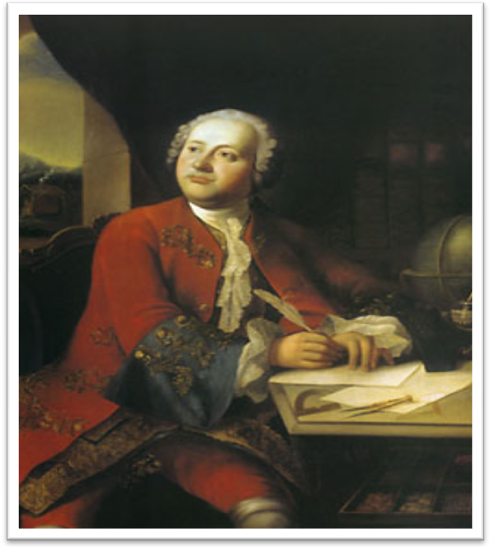

Михаил Васильевич Ломоносов - выдающийся русский ученый, поэт, первый русский профессор.

Родился в семье крестьян-поморов Василия Дорофеевича и Елены Ивановны Ломоносовых 8 (19) ноября 1711 года в деревне Денисовка, близ Холмогор, около Архангельска.

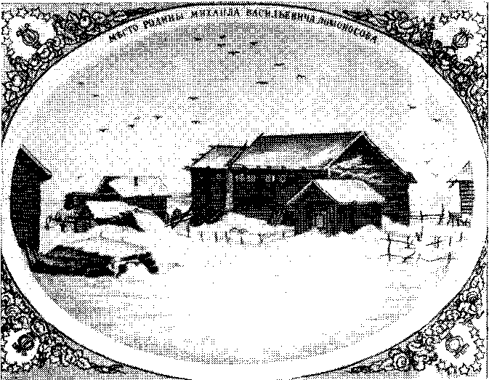

Деревня Денисовка.

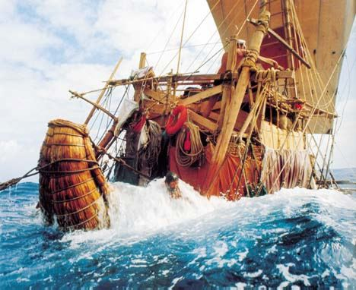 Михаил с детства помогал отцу в морском промысле - добыче трески и палтосины. Во время трудных и продолжительных поездок молодой Ломоносов знакомился с величественной и суровой природой Северного океана. Нередко отец и сын вынуждены были вступать в жестокую борьбу с разбушевавшимся океаном. На отцовском галиоте “Чайка” маленький Ломоносов побывал на Двине, в Белом море, в Северном Ледовитом океане.
С большим интересом наблюдал он жизнь и природу родного края, обычаи и нравы его обитателей. Путешествуя с отцом, Михаил познакомился с различными производствами. Особенно большое впечатление произвели на него верфи Северной Двины, где строились военные и торговые корабли. С изумлением следил Ломоносов, как руками человека создается величественный корабль. На поморских солеварнях Белого моря он хорошо изучил производство соли.
Интерес к промышленности сохранился у Ломоносова на всю жизнь. Ему приходилось сталкиваться с самыми разнообразными явлениями жизни и строить самостоятельно свои выводы. Нередкие опасности плавания закаляли физические силы юноши и обогащали его ум разнообразными наблюдениями.

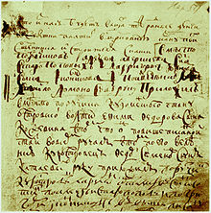 Мать М. В. Ломоносова умерла от сильной горячки, когда ему было девять лет. Вскоре Василий Дорофеевич женился во второй раз на дочери крестьянина соседней Ухтостровской волости. Но и с ней он прожил недолго — в июне 1724 г. Феодора умерла. Осенью того же года, Василий Дорофеевич вступил в третий брак — с вдовой Ириной Семеновной Корельской, дочерью крестьянина. Для тринадцатилетнего Ломоносова третья жена отца оказалась «злой и завистливой мачехой». Она не любила пасынка. Ломоносов говорит, что она всячески старалась вооружить отца против сына. Такие тяжелые семейные условия имели большое влияние на характер мальчика.

Без грамоты было невозможно вести дела. Поэтому Василий Дорофеевич поручил обучение своего сына дьячку приходской церкви С.Н.Сабельникову. Местный дьяк рассказал Ломоносову, что для получения больших знаний требуется знать латинский язык. А этому можно было обучиться только в Москве, Киеве и Петербурге. В четырнадцать лет юный помор грамотно и чётко писал.

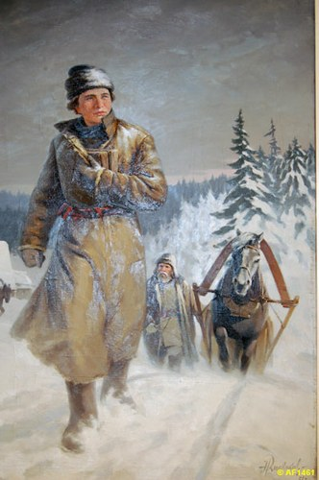
Страсть к знаниям, тяжелая обстановка в семье заставили Ломоносова принять решение - оставить родной дом и отправиться в Москву.
7 декабря 1730 года из Холмогор в Москву отправлялся караван с рыбой. Ночью, когда в доме все спали, Ломоносов надел две рубахи, нагольный тулуп, взял с собой подаренные ему соседом «Грамматику» Смотрицкого и «Арифметику» Магницкого и отправился вдогонку за караваном. Сосед Фома Шубной снабдил его на дорогу полукафтаньем и тремя рублями денег. На третий день он настиг караван и упросил рыбаков разрешить идти вместе с ними. Ломоносова ожидала долгая и нелёгкая зимняя дорога. Преодолев весь путь за три недели с рыбным обозом, Ломоносов в начале января 1731 года прибыл в Москву.
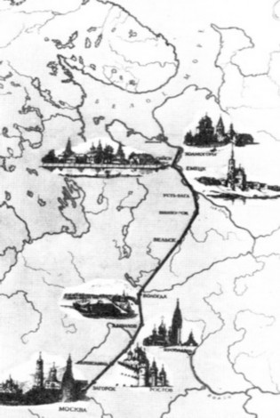 Паспорт юноше удалось достать тайком, при помощи управлявшего тогда в Холмогорах земскими делами Ивана Васильевича Милюкова. Он пришел к московскому архиерею, объявил себя поповским сыном и попросил принять себя в Заиконоспасское училище для обучения славяно-греко-латинских наук, куда и был принят. Отец Ломоносова посылал сыну не одно письмо с просьбою воротиться домой.
На первых порах молодому человеку пришлось довольно тяжело в монастыре. Шуткам, насмешкам и издевательствам не было конца. Все прыгали вокруг него, показывали на него пальцем: "Смотрите-де, какой болван лет в двадцать пришел латыни учиться!" Но подобные неприятности были весьма незначительны по сравнению с той бедностью, в которой он очутился. В день выдавался всего одна монета в три копейки жалованья. Из этой суммы он мог позволить себе истратить на хлеб и квас, остальное уходило на бумагу, обувь и прочие нужды.
Василий Дорофеевич хотел во что бы то ни стало вернуть сына, он писал ему, что хорошие люди с радостью отдадут за него своих дочерей. Сколько соблазна!
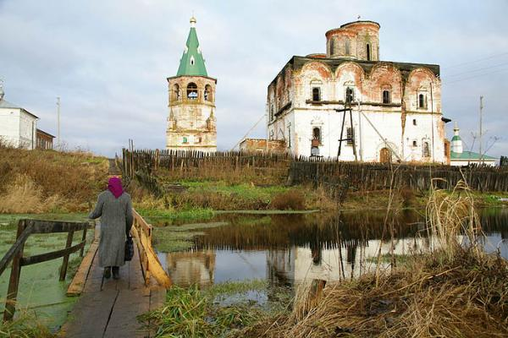
Жажда научного знания заставляла молодого человека забывать обо всех неприятностях и лишениях, которые приходилось терпеть изо дня в день. В монастыре Ломоносов принялся учиться с великой охотою и неослабевающей энергией. По прошествии первого года обучения его перевели из низшего класса в третий. Через два года он мог уже сочинять небольшие латинские стихотворения. Монастырская библиотека не могла дать Ломоносову те знания, которые он хотел получить. И он попросил архимандрита послать его в Киев учиться философии, физике и математике. К сожалению, того, что он надеялся получить от Киевской академии, она ему не дала. Он встретил там лишь бессодержательные, философские и богословские прения.

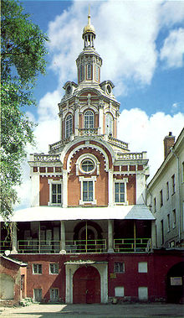
Разочарованный Киевской школой, Ломоносов возвратился в Москву. Там его ожидали крупные события, открывшие ему свободный доступ к изучению западноевропейской науки. По указу Сената Славяно-греко-латинская академия отобрала 12 лучших учеников для пополнения университета, созданного при Петербургской Академии наук. Ломоносов был в их числе.
В январе 1736 года их привезли в Петербург и зачислили студентами без жалования, "на академическом коште". Особенно большое влияние оказало на него чтение “Арифметики” Магницкого. Эта книга не была похожа на современные нам учебники арифметики. В ней излагались не только правила простейших математических вычислений, но сообщались также простейшие сведения по физике, геометрии, навигации, астрономии и т. д.
Схоластическая наука его более не удовлетворяла. Ломоносов искал новых путей. Еще одно обстоятельство оказалось благоприятным для Ломоносова. Ощущалась острая необходимость в специалистах горного дела. И трое наиболее подготовленных студентов: Ломоносов, Виноградов и Рейзер — были отправлены за границу для обучения горному делу и прохождения общего курса наук.
В Марбурге русские студенты начали изучать немецкий язык и одновременно занимались арифметикой, геометрией и тригонометрией. Ломоносов с увлечением слушал лекции Вольфа. 26 мая он обвенчался с Елизаветой-Христиной Цильх, с которой он близко познакомился во время учёбы в Марбургском университете. После этого он побывал в Амстердаме и Гааге. Разрешение на выезд на родину Ломоносов получил в апреле 1741 года.

